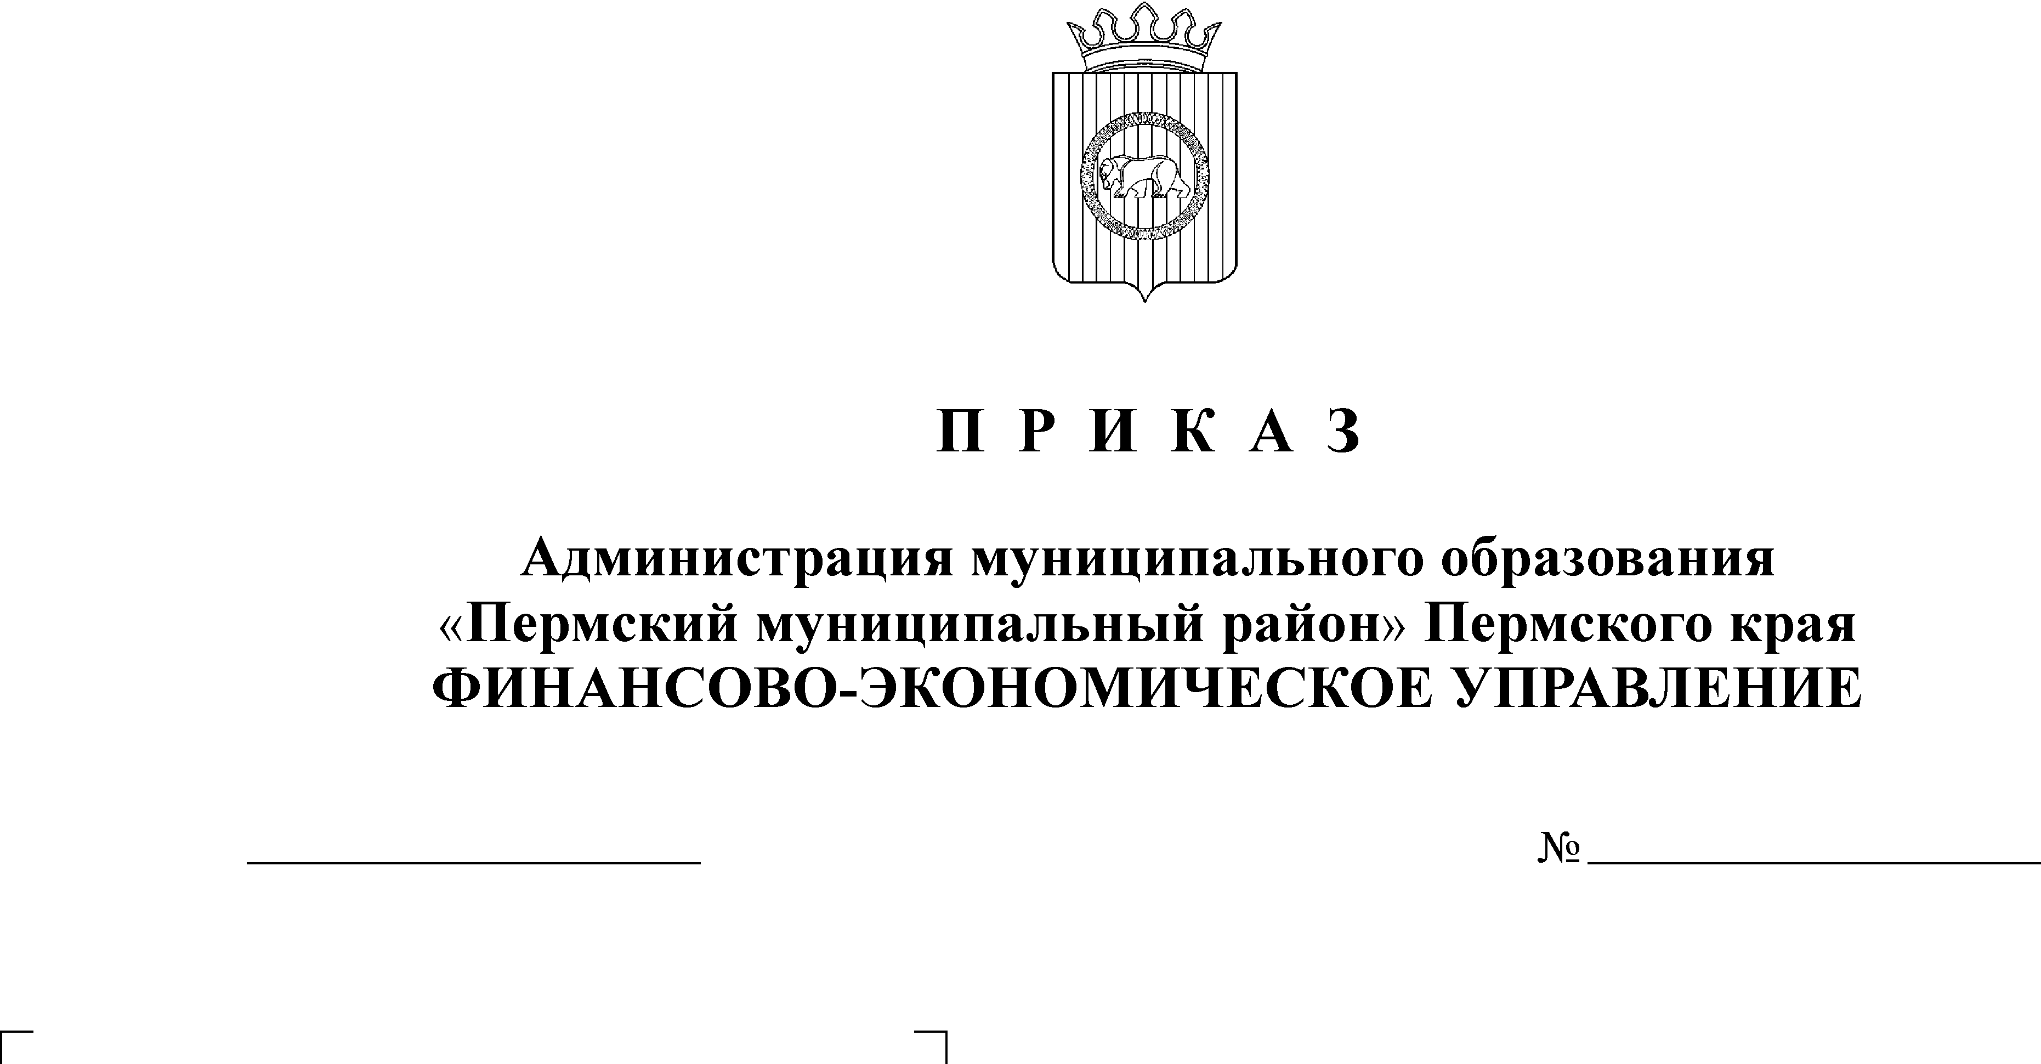
О внесении изменений в приложение к Приказу от 09.12.2011 года № 156

В соответствии со статьей 160.1 Бюджетного кодекса Российской Федерации
ПРИКАЗЫВАЮ:
1. Приложение к приказу финансово-экономического управления муниципального образования «Пермский муниципальный район» от 09.12.2011г. № 156 «Об утверждении перечня кодов подвидов по видам доходов» изложить в новой редакции.
2. Настоящий Приказ вступает в силу с 01 января 2015 года.
3. Считать утратившим силу Приказ от 16.12.2013г. № 153 «О внесении изменений в Приказ от 09.12.2011г. № 156.
4. Контроль исполнения настоящего Приказа возложить на начальника отдела планирования и экономического анализа финансово-экономического управления Н.В. Кузину.

Начальник финансово-экономического управления Т. Н. Гладких

